Монтаж соединителей СНЦ233
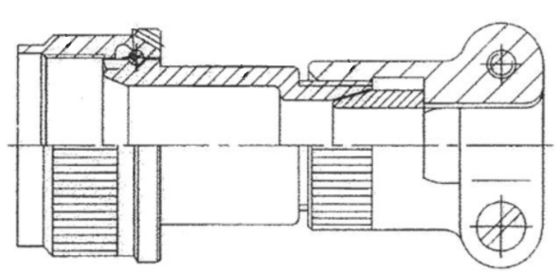 | 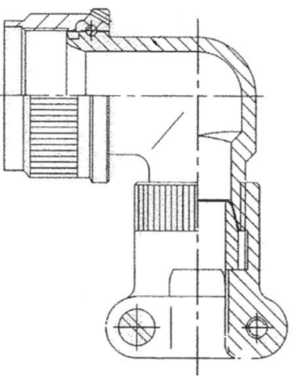
Нормативные ссылки:
- НКЦС.434410.506 ТУ – технические условия соединителей СНЦ233;
- НКЦС.434410.506 РЭ – технические условия соединителей СНЦ233;

Нарезка кабеля
Нарезку кабеля выполнять на машине для мерной резки. Допускается производить нарезку кабеля ручным инструментом. Длина кабеля выбирается в соответствии с конструкторской документацией.
Припуск на заделку выбирается в соответствии с таблицей 15.1 (в таблице указаны длины жил кабеля или проводов в прямых соединителях для наружного ряда проводов, а в угловых соединителях для внутреннего ряда проводов). Длина проводов, подходящих к контактам находящимся ближе к центру соединителя, должна быть пропорционально уменьшена для прямых соединителей или пропорционально увеличена для угловых соединителей.
Таблица 15.1
Условный размер корпуса | Прямой соединитель | Угловой соединитель
 | Развернутая длина разделанного кабеля, мм
 | наружного ряда | внутреннего ряда
14 | 25 | 25
18
22 | 31 | 31
24 | 37 | 37
27
30
33 | 42 | 42
36
39

Длину каждого провода (жилы) кабеля, подходящего к внутренним контактам соединителя, рекомендуется определять по месту.
Установка параметров нарезки в соответствии с инструкцией на машину для мерной резки.

Зачистка провода
Параметры зачистки провода (жилы) кабеля указаны в таблице 15.2.
Таблица 15.2
Диаметр контакта, мм | 1,0 | 1,5 | 2,0
Длина зачистки для СНЦ233, мм | 4,5 | 6,8

Установка параметров зачистки в соответствии с инструкцией на машину для зачистки.

Монтаж соединителя
Общие требования на монтаж соединителей СНЦ233
В соединители типов СНЦ233 НКЦС.434410.506 следует монтировать кабели промышленного изготовления при этом площадь сечения проводов подводимых к контактам не должна превышать площади сечения контактов соединителей указанных в таблице 15.3.
Таблица 15.3
Диаметр контакта, мм | Размеры присоединяемого провода
 | Площадь сечения жилы провода, мм² | Диаметр провода с изоляцией, мм
1,0 | 0,20-0,75 | 1,2-2,1
1,5 | 0,75-1,5 | 1,8-2,7
2,0 | 2,5-4,0 | 2,8-4,3

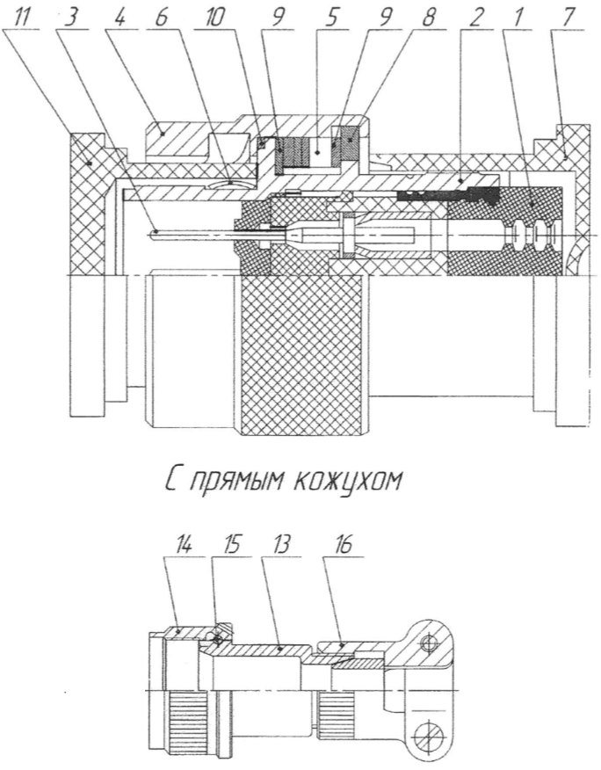
1-изолятор; 2-корпус; 3-штырь; 4-обойма; 5-пружина; 6-экранированная пружина;
7-заглушка; 8-гайка; 9-шайба; 10-шайба; 11-заглушка;
13-кожух; 14,16-гайка; 15-стопорное кольцо
Рисунок 15.1

- разобрать соединитель, для этого: снять транспортировочные заглушки поз.7, 11, открутить последовательно гайку поз.16 и кожух поз.13;
- завести на кабель гайку поз.16, экранирующую втулку (при наличии), кожух поз.13;
- установить жилы кабеля поочередно в гнезда контактов и обжать монтажным инструментом ИРОК-2/2М;
- установить контакты в изолятор до упора, используя экстрактор;
- заглушить свободные отверстия пробками;
- экран кабеля вывести на корпус с помощью экранирующей гайки или втулки, для этого: экранирующую оплётку расплести, вывернуть на экранирующую втулку (гайку), подрезать излишки вровень с втулкой (гайкой). Заделка экрана выполняется в соответствии с рисунком 15.2;
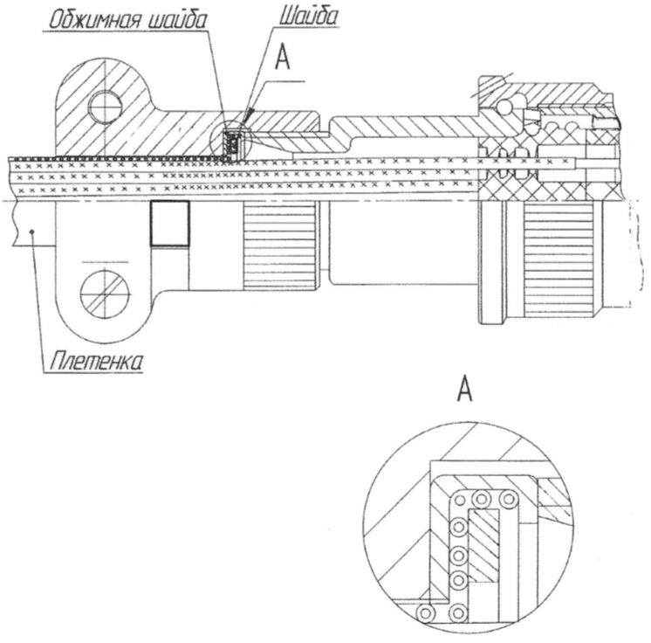 | 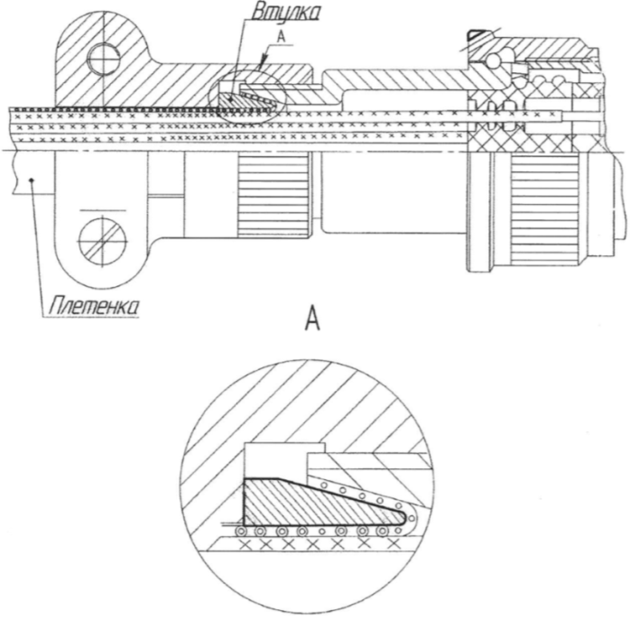
Рисунок 15.2

- сборку соединителя произвести в обратной последовательности его разборки;

Контроль (прозвонка)
Осуществить контроль целостности связей (методом “прозвонки”) в соответствии со схемой электрической.
ВНИМАНИЕ: прозвонку соединителей следует производить с применением технологической ответной части.

Контроль ОТК
Контроль качества монтажа производят следующим образом:
- проверить качество установки контактов в изолятор, для этого рукой создать легкое натяжение провода (0,5-2,0 кгс);
- проверить наличие установленных заглушек в свободных отверстиях;
- проверить изолятор на разрывы, допускаются отдельные радиальные прорывы до 15 % отверстий размерами до 0,8; 1,0; 1,3 мм для отверстий под контакты диаметром 1,0; 1,5; 2,0 мм;
- проверить крепление всех элементов (гайки, кожухи, винты).

